Причины невежливости, что с этим делать?!
Если ребенок перебивает взрослых…
Как неприятно, когда нас перебивают! Что делать, если ребенок перебивает взрослых?
Ребенок не дает поговорить, постоянно требует, чтобы с ним занимались: и почитай, и поиграй и т.п. Он влезает в разговор, требует, чтобы слушали только его».
Первые слова, первые фразы…как мы радуемся тому, что ребенок умеет говорить! Проходит время, и мы замечаем, что малыш не только научился разговаривать со взрослыми, он научился взрослых перебивать. Детям трудно понять, что разговор взрослых перебивать неприлично. Но все же необходимо объяснить ребенку, что без особой необходимости перебивать говорящего человека нельзя. Почему ребенок не может подождать и перебивает взрослого? Есть несколько причин:
-ребенок воспринимает себя как «центр вселенной», значит проблема дома, его так воспитывают, по первому требованию его капризы исполняются;
-ребенок совершенно не уважает взрослого, ему не интересно, что говорит взрослый;
Необходимо знать, что, когда ребенок перебивает взрослого, влезает в разговор без спроса, - это может означать, что он:
не умеет слушать;
не обладает достаточным запасом терпения;
недополучает родительского внимания.
Известно, что появление нетерпеливости связано с чувством беспокойства и характерно для детей, имеющих повышенное нервное напряжение. Когда ребенок много говорит, вмешиваться в разговоры взрослых и других детей, вторгается в чужие игры – это может быть одним из симптомов гиперактивности.

Если ребенок не здоровается…
Одни дети здороваются охотно и приветливо, другие –только после напоминания, а третьи -не здороваются совсем. Не стоит каждый случай рассматривать, как проявление невежливости. Лучше разобраться, почему ребенок не поздоровался, помочь ему справиться. Часто дети здороваются формально, не понимая смысл этого правила.
Для некоторых детей ситуация прихода и ухода, когда требуется поздороваться или попрощаться, вызывают сильное напряжение. У детей с нарушениями нервной системы ситуации напряжения вызывают защитную реакцию в виде ступора. Выйти из этого состояния поможет естественное поведение взрослого, который, к примеру, поздоровается за себя и за своего малыша, да и попрощается два раза. Каждый раз в ситуации прощания и приветствия, мы предлагаем родителям увлекательные способы приветствия и прощания: плечиками, ступнями ног, ладошками и т.п. Детям нравятся такие веселые способы, а однажды, когда пройдет уже несколько месяцев, мы услышим от них вслед за мамой сказанное им приветствие: «Здравствуйте!».
Причиной того, что ребенок не здоровается и не прощается, может быть и неблагоприятная семейная атмосфера.
Бывает, что родители сами не с кем не здороваются, имеют плохие отношения с родственниками или знакомыми.
Нетрудно догадаться, что в семье не только ребенок так себя ведет, но и другие члены семьи. В условиях этой семьи действительно трудно научить вежливым словам, ведь необходимо менять не только поведение каждого взрослого члена семьи, но и неблагоприятную атмосферу, в которой волшебные слова не могут жить.
Нужно объяснить, что, здороваясь, люди желают друг -другу хорошего здоровья и настроения. Важен так же пример взрослых – сотрудников детского сада и родителей. Их приветливость и доброжелательность передаются детям.
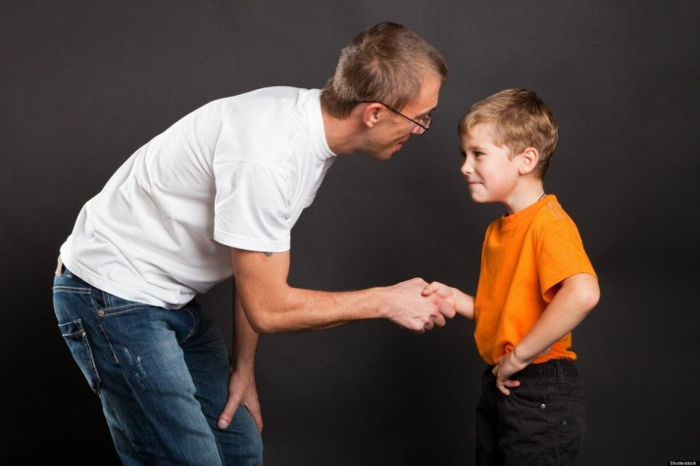

Если ребенок ругается бранными словами…
Действительно, вежливые слова помогают в общении. А что делать, если малыш говорит слова, которые относят к ненормативной лексике?
Распространение неприличных слов в последнее время приняло угрожающий масштаб, и дети дошкольного возраста оказались наиболее незащищенными перед сквернословием. Сегодня известно, что словесная информация оказывает влияние на ДНК человека, а сквернословие разрушает волновые программы, отвечающие за нормальную работу организма ребенка. Взрослым, которые в своей речи употребляют лексический мусор и являются источником заражения ребенка, необходимо понимать, что они наносят вред здоровью ребенка.
За психологической помощью обратилась мама: «У сына проблема с мусорными словами, они буквально вылетают изо рта ребенка». Он единственный ребенок в семье, воспитанием в основном занимается мама. Но когда папа остается с мальчиком дома, то не стесняется в употреблении бранных слов в присутствии сына. Мальчик чрезвычайно интеллектуально развитый ребенок, и такое поведение можно расценивать как проявление демонстративного поведения, означающего: «Обратите на меня внимание!»
Привлекательность и живучесть ненормативной лексики связана с тем, что она снимает напряжение в тех ситуациях, когда эмоции переполняют и захлестывают, когда трудно выразить то, что чувствуешь, словами. У детей дошкольного возраста эти сложности связаны с возрастными особенностями.
В связи с этим важным является обучение дошкольников конструктивным формам выражения своих как положительных, так и отрицательных эмоций.
«Наш сын ругается матом. Пробовали не обращать внимания, ругать и наказывать – ничего не помогает! Как же быть?»
Дело в том, что ребенок 4 лет уже осознанно использует неприличные слова, и перечисленные способы действительно могут быть неэффективны. Попробуйте разрешить вашему ребенку ругаться (ведь это все равно происходит), но только в определенном месте (например, у мусорного ведра - слова-то у вашего сына мусорные).
Однако к этому способу необходимо прибегнуть только в крайнем случае. Прежде всего, надо показать ребенку свое непринятие неприличной брани: «Мне не нравятся такие слова», «У нас в детском саду (в семье) так не говорят» и т.п.
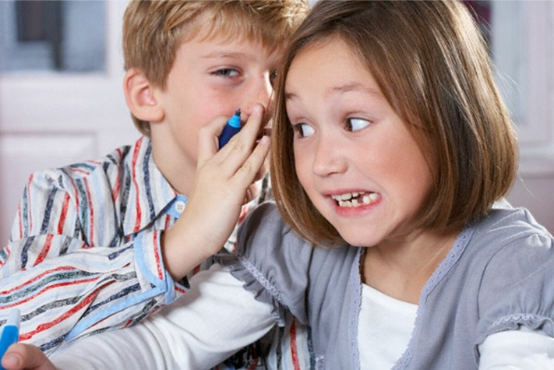

Что делать, если ребенок употребляет грубые слова, ненормативную лексику?
Для начала нужно разобраться, откуда он «набрался» этих слов. Сам он их не придумал, значит, где-то услышал. Где?- Не всегда надо заострять внимание, если ребенок маленький, он быстро забудет.
• Если постарше -надо дать понять, что вы не хотите слышать таких слов, они обидные, плохие, грязные, хорошие дети так не говорят.
• Можно определить место, куда выбрасывать такие слова (мусорное ведро, мешок).
• Часто взрослые являются источником заражения ребенка, употребляя лексический мусор. Необходимо следить за своей речью в первую очередь, ведь ребенок копирует родителей полностью. Очень трудно объяснять ребенку, что так говорить нельзя, когда он возражает: «А так моя мама говорит».
Поэтому уважаемые родители, есть такое выражение: «Хочешь, что-то изменить, начни с себя!!! Показывайте детям собственный пример вежливости! Спасибо за внимание!!!

Материал подготовила Леонтьева Е.Ю., педагог-психолог

